実施方針（案） 別紙

目 次

別紙１ 業務範囲区分表 1
別紙２ リスク分担表 2
別紙３ 対象施設の建設予定地 5
別紙４ システムの基本フロー 6
別紙５ 要求性能未達の場合の措置 7

業務範囲区分表
●：対象 ○：対象外（別途発注）
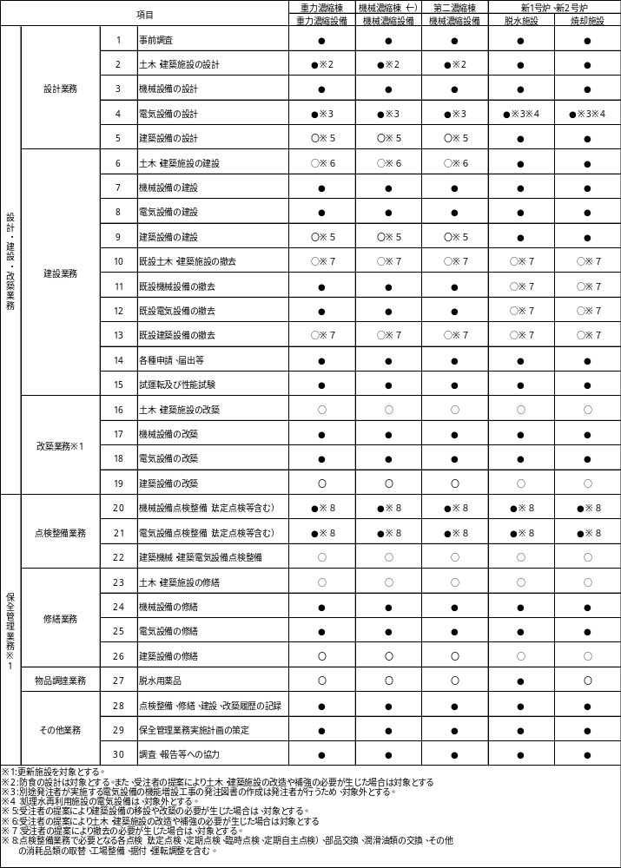

リスク分担表
リスク分担表（案）
リスクの種類 |  |  | リスクの内容 | 負担者
 |  |  | リスクの内容 | 発注者 | 受注者
共通 | 既存施設及び用地の現状把握リスク |  | 発注者が提供する情報から合理的に予測できる現状把握を超えるもの | ○
共通 |  |  | 上記以外のもの |  | ○
共通 | 入札図書リスク |  | 入札説明書、要求水準等の誤記、提示漏れ等によるもの | ○
共通 | 応募費用リスク |  | 応募手続きに係る費用負担 |  | ○
共通 | 契約締結リスク |  | 受注者の責に帰すべき事由による契約締結の遅延・中止 |  | ○※1
共通 |  |  | 上記以外のもの | ○
共通 | 制度関連 | 法令等の変更リスク | 事業に直接関係する法令の新設・変更等 | ○
共通 | 制度関連 | 法令等の変更リスク | 上記以外の法令の新設・変更等 |  | ○
共通 | 制度関連 | 税制度変更リスク | 受注者の利益に課される税制度の新設・変更等 |  | ○
共通 | 制度関連 | 税制度変更リスク | 上記以外の税制度の新設・変更等 | ○
共通 | 制度関連 | 許認可リスク | 受注者が実施する許認可取得の遅延等 |  | ○
共通 | 制度関連 | 許認可リスク | 発注者が実施する許認可取得の遅延等 | ○ | △※2
共通 | 制度関連 | 交付金リスク | 受注者の設計、施工又は各種手続きに係る不備等による予定していた交付金額の未交付又は交付遅延等 |  | ○
共通 | 制度関連 | 交付金リスク | 上記以外のもの | ○
共通 | 社会 | 近隣対応リスク | 事業の実施そのものに対する近隣住民反対運動等 | ○
共通 | 社会 | 近隣対応リスク | 上記以外のもの |  | ○
共通 | 社会 | 第三者賠償リスク | 受注者が実施する業務に起因して発生する事故、施設の劣化等保全管理の不備による事故等により第三者に及ぼす損害 |  | ○
共通 | 社会 | 第三者賠償リスク | 上記以外のもの | ○
共通 | 社会 | 環境問題リスク | 受注者が実施する業務に起因する有害物質の排出、騒音、振動等による周辺環境の悪化及び法令上の規制基準不適合等 |  | ○
共通 | 社会 | 環境問題リスク | 上記以外のもの | ○
共通 | 物価変動リスク |  | 事業期間中の物価変動によるもの | ○ | △※3
共通 | 事業の中止・遅延に関するリスク |  | 発注者の指示や債務不履行によるもの | ○
共通 |  |  | 受注者の債務不履行、事業放棄、破綻によるもの |  | ○
共通 | 不可抗力リスク |  | 天災、暴動等の不可抗力による費用の増大、計画遅延、中止等 | ○ | △※4
設計・建設・改築業務 | 提示条件の変更リスク |  | 発注者の指示、提示条件等の不備や変更、文化財調査や不発弾調査の結果に伴う設計変更（費用の増大、計画遅延）に関するもの | ○
設計・建設・改築業務 |  |  | 上記以外の要因や、受注者の提案内容の不備や変更等に関するもの |  | ○
設計・建設・改築業務 | 工事費増大リスク |  | 発注者の指示、提示条件の不備、変更による工事費の増大によるもの | ○
設計・建設・改築業務 |  |  | 上記以外の要因によるもの |  | ○
設計・建設・改築業務 | 工事遅延リスク（着工遅延も含む） |  | 発注者の指示、提示条件の不備、文化財調査や不発弾調査の結果に伴う工事遅延によるもの | ○
設計・建設・改築業務 |  |  | 上記以外の要因によるもの |  | ○
設計・建設・改築業務 | 改築業務に係る費用の増大リスク |  | 発注者が実施する運転管理等の業務に起因する改築費の増加 | ○
設計・建設・改築業務 |  |  | 上記以外の改築業務の発生等による経費増大 |  | ○
設計・建設・改築業務 | 契約不適合責任リスク |  | 本事業における設計・建設・改築業務の対象施設について、事業契約書に規定される各々の契約不適合責任期間内に発生する契約不適合に関するもの |  | ○
設計・建設・改築業務 |  |  | 本事業における設計・建設・改築業務の対象施設について、事業契約書に規定される各々の契約不適合責任期間外に発生する契約不適合に関するもの（不法行為責任の対象となる契約不適合を除く） | ○
設計・建設・改築業務 | 一般的損害リスク |  | 工事目的物、材料に関して生じた損害 |  | ○
設計・建設・改築業務 | 性能リスク |  | 要求性能の不適合（施工不良を含む） |  | ○
保全管理業務 | 要求性能未達リスク |  | 受注者による要求性能未達 |  | ○
保全管理業務 | 保全管理業務に係る費用の変動リスク |  | 発注者の指示や業務内容の変更等による保全管理業務に係る費用の増加 | ○
保全管理業務 |  |  | 発注者が実施する運転管理等の業務に起因する保全管理業務に係る費用の増加 | ○
保全管理業務 |  |  | 受注者が実施する業務に起因する事業内容等の変更等による保全管理業務に係る費用の増加 |  | ○
保全管理業務 | 汚泥量の変動リスク |  | 要求水準書に示す条件外の汚泥量の変動に伴う保全管理業務に係る変動費の増加 | ○
保全管理業務 |  |  | 要求水準書に示す条件内の汚泥量の変動に伴う保全管理業務に係る変動費の増加 |  | ○
保全管理業務 | 汚泥性状の変動リスク |  | 要求水準書に示す条件外の汚泥性状の変化に伴う保全管理業務に係る変動費の増加 | ○
保全管理業務 |  |  | 要求水準書に示す条件内の汚泥性状の変化に伴う保全管理業務に係る変動費の増加 |  | ○
保全管理業務 | 補修費の増大リスク |  | 発注者が実施する運転管理等の業務に起因する補修費の増加 | ○
保全管理業務 |  |  | 上記以外の補修の発生等による経費増大 |  | ○
保全管理業務 | 施設損傷リスク |  | 適切な保全管理を実施しなかったことによるもの |  | ○
保全管理業務 |  |  | 上記以外のもの | ○
保全管理業務 | 契約不適合責任リスク |  | 本事業における保全管理業務の対象施設について、事業契約書に規定される各々の契約不適合責任期間内に発生する契約不適合に関するもの |  | ○
保全管理業務 |  |  | 本事業における保全管理業務の対象施設について、事業契約書に規定される各々の契約不適合責任期間外に発生する契約不適合に関するもの（不法行為責任の対象となる契約不適合を除く） | ○
保全管理業務 | 事務引継ぎリスク |  | 事業終了期間後の次期業務受注者への業務引継ぎに関する報告書若しくは引継書等の不備 |  | ○
事業終了時 | 終了手続きリスク |  | 終了手続きに伴う、諸費用の発生に関するもの、受注者の清算手続きに伴うもの |  | ○
事業終了時 | 施設の性能確保  リスク |  | 事業終了時の施設状況の性能未達に関するもの |  | ○
〇：主負担（リスクが顕在化した場合に原則として負担を行う）
△：従負担（リスクが顕在化した場合の負担が主負担に比べて少ない、又は限定的に負担を行う）

※1 受注者が契約を締結しないときは、発注者に違約金を支払わなければならない。但し、一定の事由により契約を締結しない場合はこの限りではない。
※2 発注者が実施する許認可取得において、受注者が提出する書類等において不備があった場合。
※3、4 一定の割合（公共工事標準請負契約約款に記載の割合）を超える費用負担は発注者、それ以外は受注者が負担することを想定する。

対象施設の建設予定地
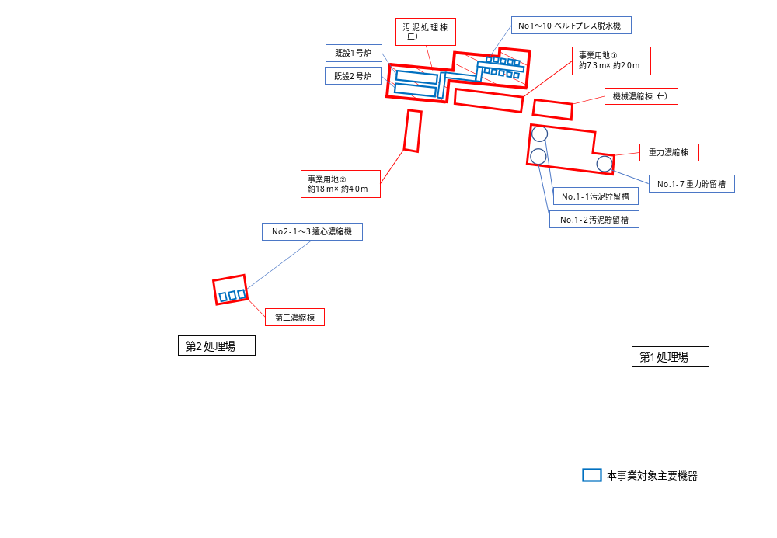

システムの基本フロー
対象施設におけるシステムの基本フローを以下に示す。主要機器等については要求水準書に示す。
注１）本事業で設計・建設・改築する各設備等の構成・仕様・配置等は、受注者の提案によるものとする。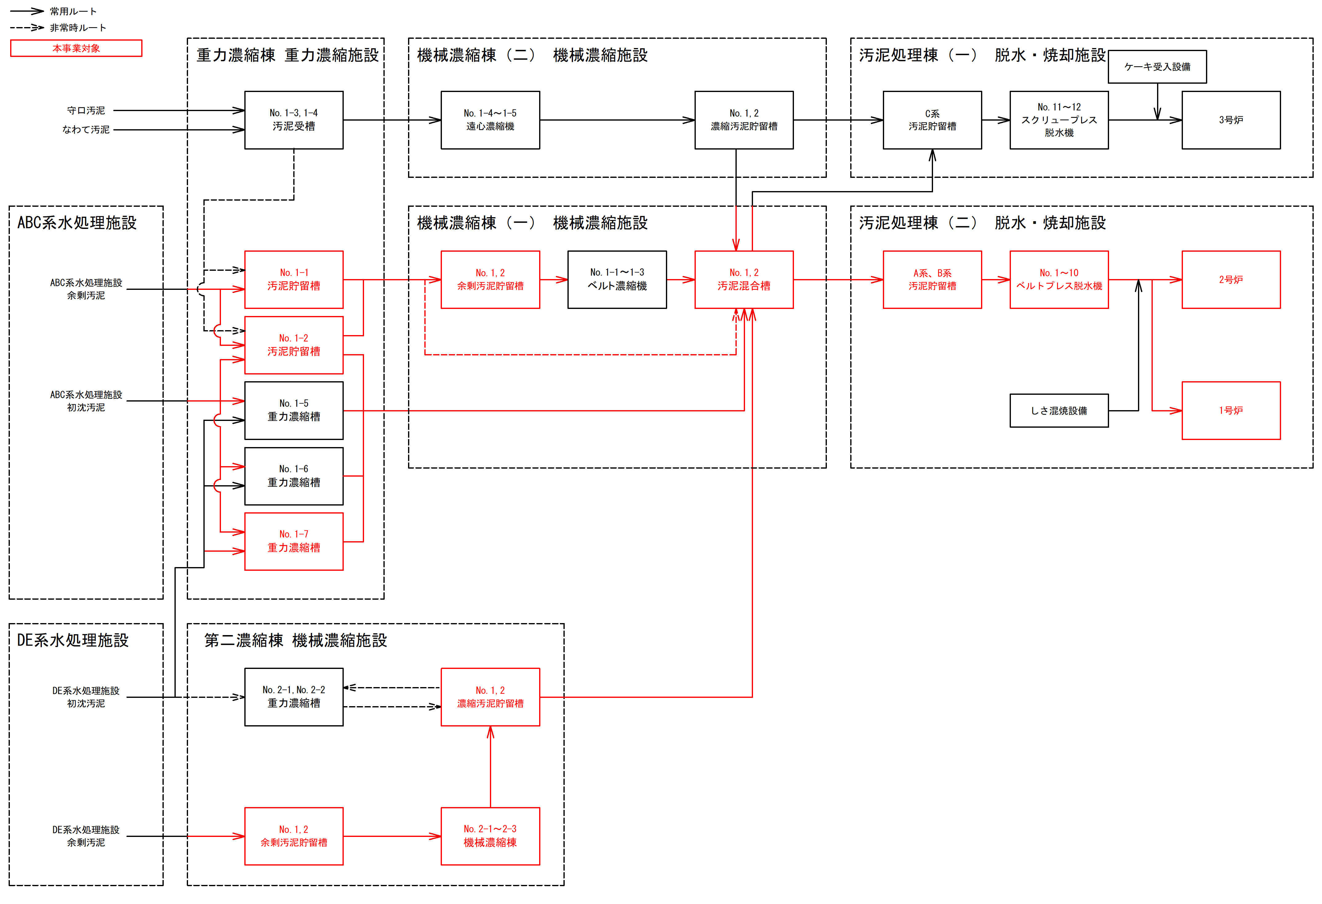

要求性能未達の場合の措置

設計・建設・改築業務に係る要求性能未達時の是正措置

注意
発注者は、この契約、入札説明書等、受注者提案及び受注者より提出された計画書等に従って設計又は建設・改築がなされていないと判断した場合、若しくは、発注者の定める報告等の取り決めに従わない場合、受注者に対して書面により注意することができる。
受注者は、発注者からの注意を受けた場合、速やかに是正対策と是正期限について発注者と協議を行うとともに、是正対策、是正期限、再発防止策等を記載した業務是正計画書を発注者に提出し、発注者の確認を得るものとする。
発注者は、受注者からの是正完了の通知又は是正期限の到来を受け、随時の中間確認を行い、業務是正計画書に沿った是正が行われたかどうかを確認するものとする。

是正指示
発注者による是正確認の結果、業務是正計画書に沿った期間･内容での是正が認められないと発注者が判断した場合、発注者は、受注者に是正指示を行うとともに、再度、是正期限の設定、業務是正計画書の提出請求、協議及び承諾並びに随時の中間確認による是正確認の措置を行う。

契約金額の減額、損害賠償の請求
上記（１）、（２）の発注者による注意、是正指示及び受注者による業務是正を行う過程で、発注者が再度の施工が困難あるいは合理的でないと認めた場合は、発注者は、受注者に対して契約金額の減額、損害賠償等の請求を行うことができる。

契約解除
発注者は、上記（２）の是正指示によって定めた是正期限までに業務是正計画書に沿った期間・内容での是正が見込まれない場合は、契約を解除することができる。

保全管理業務に係る要求性能未達時の是正措置

注意
発注者は、受注者による業務が要求性能を満たしていないと判断した場合、若しくは、報告等の取り決めに従わない場合は、受注者に対して書面により注意することができる。受注者は、発注者からの注意を受けた場合、速やかに是正対策と是正期限について発注者と協議を行うとともに、是正対策、是正期限、再発防止策等を記載した業務是正計画書を発注者に提出し、発注者の確認を得るものとする。
発注者は、受注者からの是正完了の通知又は是正期限の到来を受け、業務是正計画書に沿った是正が行われたかどうかを確認するものとする。

是正指示
発注者による是正確認の結果、業務是正計画書に沿った期間･内容での是正が認められないと発注者が判断した場合、発注者は、受注者に是正指示を行うとともに、再度、是正期限の設定、業務是正計画書の提出請求、協議及び承諾並びに是正確認の措置を行う。

契約金額B-1の支払停止及び再度の是正指示
発注者による是正確認の結果、定めた是正期限までに業務是正計画書に沿った期間･内容での是正が認められないと発注者が判断した場合、受注者に対する契約金額B-1の支払いを停止することができる。
また、発注者は、再度の是正期限を定め、上記（２）に従った再度の是正指示を行う。

なお、発注者は、支払停止となる事由が解消された場合には、支払い時期を変更し、受注者に対して契約金額B-1を支払うものとする。

契約の解除等
発注者は上記（３）の再度の是正指示の手続を取った後、定めた再度の是正期限までに是正効果が認められないと判断した場合、発注者がこの契約の継続を希望しない時には、この契約を解除することができる。

保全管理業務に係る契約金額の減額等の措置

契約金額の減額措置
契約金額については、業務実施の状況により下表に示す減額等の措置を行うものとする。

 | 減額等の事由 | 措置 | 該当期間
ケース１ | - 汚泥処理施設において、受注者の責により要求水準書に示す処理性能を満足しない場合  - 汚泥処理施設において、受注者の責により要求水準書に示す施設停止可能日数の上限を超えた場合 | 以下の1）に  従い減額・支払 | 保全管理業務期間  （全期間）
ケース２ | - 業務期間終了時の施設健全度の確保が不十分な場合 | 以下の2)に  従い減額 | 保全管理業務期間  （最終年度のみ）

汚泥処理施設において処理性能を満足しない又は施設停止可能日数の上限を超えた場合の措置（ケース１）
受注者の帰責事由による上記ケース１の減額等の事由に記載の事象が発生した期間について、下式のとおり契約金額を減額するものとする。ただし、当該状態の発生について受注者の責によらないと発注者が認めた場合はこの限りでないものとする。
なお、受注者の帰責事由により脱水ケーキの場外処分が発生した場合は、場外搬出に必要となったすべての費用を別途、受注者が負担するものとする。

減額金額＝ ×

※：うるう年にあたる年度については366日とする。
ケース１の状態の延べ発生日数
365日（※）－ 施設停止可能日数
当該年度の
契約金額
B-1

業務期間終了時の施設健全度の確保が不十分な場合（ケース２）
保全管理業務期間において、業務期間終了時に全ての対象施設が通常の施設運営を行うことができる機能を有し、かつ著しい損傷がない状態を確保するための取り組みが不十分であったことが確認された場合、発注者は、以下のとおり処置を請求し、又は契約金額を減額するものとする。

最終年度の点検整備・修繕計画書に定めた業務内容を履行しなかった場合
発注者と受注者の協議により決定した最終年度の点検整備・修繕計画書に定めた業務内容について、発注者の承諾なく最終年度の12月末までに実施しなかった場合、未実施業務に係る契約金額全額について、発注者の積算に基づき契約金額から減額を行うものとする。

業務期間終了時の施設健全度が要求水準を下回っていた場合
業務最終年度に実施される施設の健全度診断の結果、業務終了時の施設健全度が要求水準を下回る場合、受注者は、発注者が健全度を回復するために実施する修繕業務等について、発注者の積算に基づき契約金額から減額を行うものとする。
なお、上記①及び②の両方に該当した場合、SPCとその構成員に対し、大阪府流域下水道事業における官民連携事業において、入札参加停止措置を行い、公表する。

契約金額B-1の返還

虚偽の記載等
契約金額B-1は、支払後に、業務報告書への虚偽の記載を含む、発注者への虚偽報告が判明し、当該虚偽報告がなければ契約金額B-1が減額される状態であった場合、受注者は、減額されるべき契約金額B-1に相当する額を返還しなければならない。
この場合、当該減額されるべき契約金額B-1を発注者が受注者に支払った日から、発注者に返還する日までの日数につき、民法第四百四条に定める法定利率の割合で計算した額の違約金を付するものとする。

虚偽の記載等に伴う契約金額B-1の返還方法
受注者は、上述の1）に示す虚偽の記載等に伴う契約金額B-1の減額を、翌月の契約金額と相殺するか（翌月の契約金額との相殺額で不足する場合は、翌々月以降の契約金額と相殺する。）、既に受け取った契約金額を返還するかについて、選択することができる。

技術提案内容不履行時の措置
技術提案内容の不履行が確認された場合は、発注者はその内容に応じて受注者に対して補償を求めるものとする。

以 上

